開放大陸地區旅客來臺觀光相關管理問題之探討
壹、前言 1
貳、陸客來臺觀光開放歷程及效益 1
一、歷年開放陸客來臺觀光歷程 2
二、各國來臺觀光人數歷年消長情形 3
三、陸客來臺觀光效益分析 5
參、我國對陸客來臺觀光相關管理層面分析 6
一、陸客來臺觀光申請面 6
二、陸客來臺入出境及在臺期間管理面 8
三、觀光業者管理面 9
肆、陸客來臺觀光相關管理問題之探討 11
一、觀光類型及申請條件放寬，增加逾期停留及脫逃之治安風險 11
二、人力負荷加重，成本增加 13
三、陸客占整體觀光目的來臺旅客比重偏高，有失均衡 17
四、聯合稽查結果違規率甚高，影響整體觀光觀感及安全性 18
五、低價競爭及購物行程情形頻傳，不利觀光長期發展 19
伍、結論及建議 20
一、分析逾期停留及脫逃陸客背景，檢討現行來臺觀光申請標準 21
二、將辦理假自由行及所辦觀光陸客有逾期停留脫逃情事之大陸組團社，列為嚴審、查察或不受歡迎名單 21
三、檢討申請限額持續增加之合理性，避免政府人力及觀光資源過度負荷 22
四、優化我國觀光環境及品質，避免低價競爭 22
五、積極輔導旅遊業者加強服務品質，以營造有利觀光環境 22
六、強化行銷策略，並結合文創產業，促進高消費力國家居民來臺觀光 23
開放大陸地區旅客來臺觀光相關管理問題之探討
壹、前言
世界觀光旅遊委員會（World Travel & Tourism Council,WTTC）研究顯示，2013年全球觀光業產值為2.2兆美元，提供1.01億個就業機會，並帶動相關產業成長，觀光及相關產業對國民生產毛額（GDP）貢獻額之成長率已連續3年超越其他產業，對全球GDP貢獻額達7兆美元，占全球GDP之9.5％，提供2.66億個就業機會，每11個就業人口中即有1人從事觀光及相關產業；預估至2024年，對全球經濟貢獻度將自2013年之9.5％提升至10.3％，顯示觀光及相關產業對全球經濟及就業之重要性。
我國90年訂定「大陸地區人民來臺從事觀光活動許可辦法」規範大陸地區旅客（下稱陸客）來臺觀光活動相關事項，並自97年度大幅開放陸客來臺觀光後，以觀光為目的來臺陸客人數逐年成長。以102年度為例，來臺旅客人次801萬6,280人次，觀光目的旅客547萬9,099人次（68％），其中陸客來臺觀光人次所占比率最高，達226萬3,635人次（比率為41％），對我國極具影響性，故陸客來臺觀光相關管理問題允待研析。
本研究將以研析觀光目的來臺陸客相關管理問題為主要研究範圍，先就觀光目的來臺陸客開放歷程與效益，及申請面、入出境管理與觀光業者管理加以探討，俾瞭解在我國現行管理政策下，所衍生之相關問題，諸如逾期停留及脫逃風險增加、人力負荷加重，陸客所占比率偏高、業者稽查違規率偏高、低價競爭情形頻傳等相關問題，再綜據研究結果提出結論與建議。
貳、陸客來臺觀光開放歷程及效益
依臺灣地區與大陸地區人民關係條例第16條第1項規定：「大陸地區人民得申請來臺從事商務或觀光活動，其辦法，由主管機關定之。」其中「大陸地區人民來臺從事觀光活動許可辦法」於90年12月訂定，91年度局部試辦開放大陸海外人士來臺旅遊，嗣於97年7月正式大幅開放陸客來臺觀光，啟動兩岸旅遊雙向交流，謹就陸客來臺觀光開放歷程及效益情形簡述如下：
一、歷年開放陸客來臺觀光歷程
依「大陸地區人民來臺從事觀光活動許可辦法」規定，陸客來臺觀光旅遊類型主要分為團進團出及個人旅遊（以下簡稱自由行），以下就觀光旅遊類型開放時程分述之：
團進團出
91年1月起試辦時，僅開放第三類陸客（亦即旅居國外之陸客10人以上組團）來臺觀光，91年5月起開放第二類陸客（陸客經第三地來臺觀光7人以上組團），97年7月起開放第一類陸客（陸客由大陸地區直接來臺15人以上組團）觀光，自此正式邁入兩岸交流觀光階段。其後陸續放寬組團人數限制，第一類已降為5人、第二類降為7人、第三類則免團進團出，另採行每日申請限額管制人數。目前陸客團進團出部分以第一類為主，故本研究以下章節之團進團出部分以第一類為論述範圍。
自由行
100年6月增訂「大陸地區人民來臺從事觀光活動許可辦法」第3條之1條文，開放大陸地區人民設籍於主管機關公告指定之區域，符合存款及職業標準者，得委由臺灣旅行社代為申請個人旅遊，開啟陸客來臺觀光自由行階段，並以限定地區及每日申請限額方式管控人數。

二、各國來臺觀光人數歷年消長情形
近10年度來臺觀光旅客人次及觀光外匯收入情形
近10年度來臺旅客、觀光目的來臺旅客、觀光外匯收入及觀光目的旅客貢獻之外匯收入逐年成長（詳附圖1），102年度來臺旅客801萬6千人次(較93年度成長172％)，觀光目的來臺旅客547萬9千人次(較93年度成長431％)，觀光外匯收入3,742億元（較93年度成長179％），觀光目的來臺旅客貢獻之外匯收入2,558億元（較93年度成長445％），觀光目的來臺旅客成長率遠高於來臺旅客，顯示近10年度外國旅客帶來之觀光外匯收入成長，主要來自觀光休閒旅遊。
我國自97年度大幅開放陸客來臺觀光後，98年度起整體效應開始產生，以附圖1趨勢觀之，98年度起來臺旅客、觀光目的來臺旅客、觀光外匯收入、觀光目的旅客貢獻之外匯收入增加幅度，遠高於開放前93年度至96年度間之成長幅度，凸顯陸客對我國觀光成長深具影響。

附圖1：近年度來臺（觀光）旅客人次及觀光外匯收入趨勢
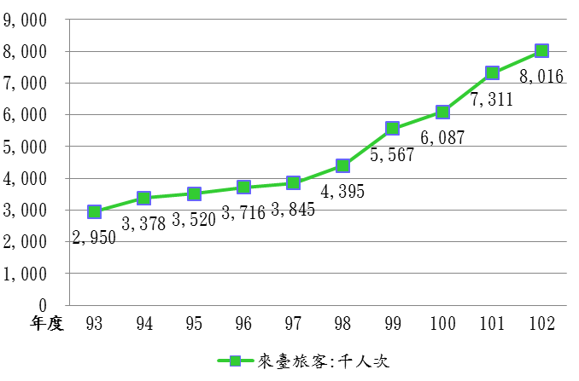
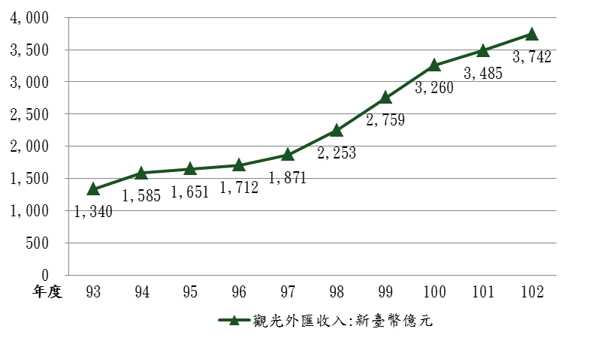

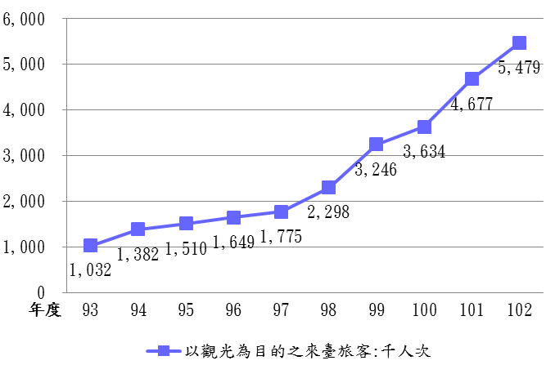
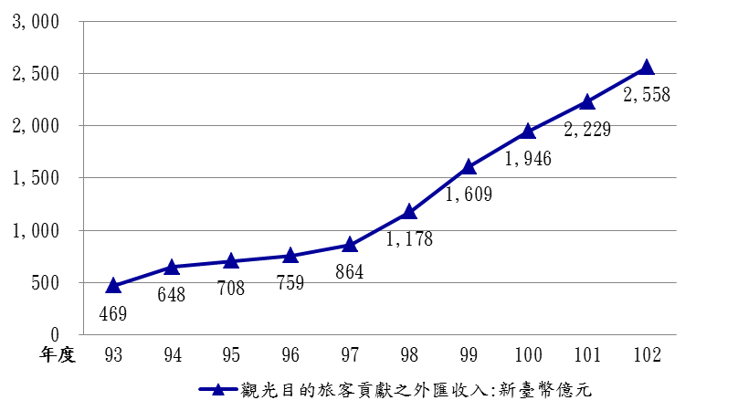

※註：1.資料來源，交通部觀光局網頁，觀光目的旅客貢獻之外匯收入係以(觀光外匯收入/來臺旅客人次)*觀光目的來臺旅客人次換算。
2.據觀光統計年報顯示，觀光外匯收入係來臺旅客人數*每一旅客平均在臺消費額。

近10年度各國觀光目的旅客來臺觀光人次情形
近10年度各國觀光目的來臺旅客，除日本於97年度、98年度及102年度，暨韓國於98年度係屬減少外，其餘年度各主要客源國觀光目的來臺旅客均呈逐年成長（詳附圖2）。前三大客源國趨勢摘述如下：
1.大陸地區：自99年度起躍升為我國觀光第一大客源國後，所占比重逐年增加，102年度來臺旅客人次達226.4萬人，所占比重已高達41％。
2.日本：原為93年度至98年度觀光目的來臺旅客第一大客源國，惟自97年度大幅開放陸客來臺觀光後，於97年度及98年度來臺人數為之減少，且低於94年度水準，99年度起復緩步回升，102年度復較前一年度減少。
3.港澳地區：102年度來臺人次較以往年度大幅成長，來臺人次計101萬人次，與第二大客源國日本101萬9千人次相較，差距甚微。

附圖2：近年度觀光目的來臺旅客主要客源國成長趨勢
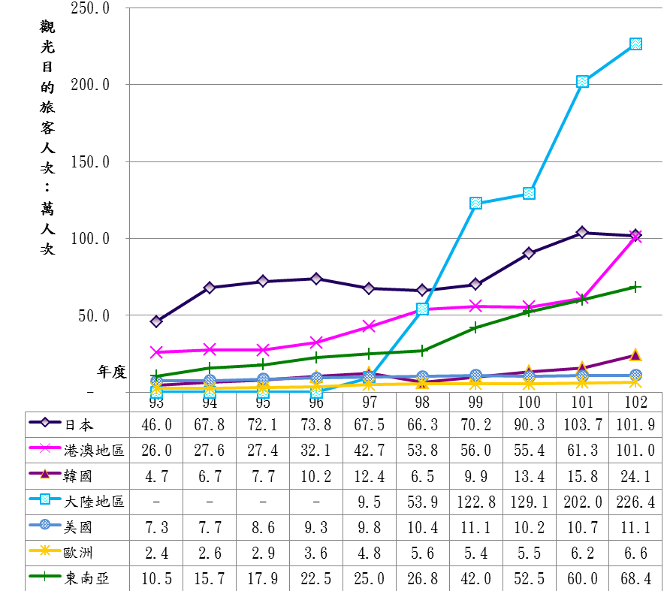

※註：1.資料來源，交通部觀光局網頁資料，本中心彙整。

三、陸客來臺觀光效益分析
開放陸客來臺觀光，除增加觀光外匯收入外，連帶促進觀光及相關產業之營業收入、營業利益及年平均就業人數逐年成長，如以100年度與97年度相較，觀光產業營業收入成長84.56％、觀光相關產業營業收入成長42.24％及營業利益成長50.52％（詳附表1），甚為可觀，惟就業效益方面，就業人數成長比率未達三成，顯有差距，未能等比例帶動就業效益。

附表1：觀光及相關產業之效益情形
項目 |  | 97年度 | 98年度 | 99年度 | 100年度 | 101年度 | 102年度 | 成長  比率
觀光產業 | 營業收入（千元） | 54,337,583 | 69,468,928 | 84,535,621 | 100,287,080 | 106,966,012 | 註3 | 84.56%
觀光產業 | 年平均就業  人數（人） | 138,152 | 140,910 | 149,560 | 164,396 | 177,999 | 註3 | 19.00%
觀光相關產業 | 營業收入（千元） | 443,832,000 | 457,393,000 | 572,230,000 | 631,287,000 | 無 | 無 | 42.24%
觀光相關產業 | 營業利益（千元） | 45,647,000 | 56,614,000 | 64,702,000 | 68,710,000 | 無 | 無 | 50.52%
觀光相關產業 | 年平均就業  人數（人） | 115,751 | 124,179 | 128,177 | 148,997 | 157,867 | 162,326 | 28.72%
※註：1.資料來源，交通部觀光局提供。
2.因101年度及102年度部分數據欠缺資料，故成長比率統一以100年度與基期97年度為比較基礎。
3.102年度未統計觀光旅館業數據，與以前年度欠缺比較基礎，故不予列入。
4.該局未統計旅行業營業收入，故觀光產業營業收入為觀光旅館業、旅館業、觀光遊樂業加總數據。
5.表列數據與103年度中央政府總預算案整體評估報告第題加總差異部分，據該局表示，係部分業者發現錯誤修正所致。

參、我國對陸客來臺觀光相關管理層面分析
一、陸客來臺觀光申請面
陸客來臺主要觀光類型為第一類團進團出及自由行，102年度比率高達97.67％，該二類型陸客均由臺灣旅行業者代為申請，並由旅行業負責人擔任保證人。同時為避免人力、風景等資源過度耗損，及維護觀光與國人休閒之品質，限額管制單日申請人數。以下就第一類團進團出及自由行兩類陸客來臺觀光類型分述之：
第一類團進團出
1.申請資格：在大陸地區有固定正當職業或學生者，有等值新臺幣20萬元以上之存款證明者，或持有經大陸地區機關出具之證明文件者。與職業、存款標準相較，僅由大陸地區機關出具證明相對欠缺客觀性。
2.申請及審查：陸客向大陸地區組團社登記後，資料寄送臺灣旅行業代向內政部入出國及移民署申請，並由旅行業負責人擔任保證人，由該署移民資訊組資訊處理科進行形式審查（初審），服務事務大隊複審，審核許可期間為2個工作天。
3.限額管制及差異化管理：採每日申請人數限額管制，初期為每上班日僅得申請4,311人，其後逐年放寬，103年度一度增為1萬1,680人，惟6月1日起回復為7,300人，且員工團體亦得另案核發數額，不受限額限制；另為強化陸客旅遊品質，102年5月1日實施優質行程團（以下簡稱優質團），並以差別性限額規範鼓勵旅行社申辦優質團，以每上班日申請限額7,300人為例，優質團及一般團數額各半，優質團數額額滿時，一般團如尚有餘額，得使用一般團餘額，惟優質團數額如下午 5 時仍有餘額，得移做一般團配額。
自由行
1.申請資格：居住於指定區域，且年滿20歲，有相當新臺幣20萬元以上存款或持有銀行核發金卡或年工資所得相當新臺幣50萬元以上者，其直系血親及配偶得隨同申請，或18歲以上在學學生。其中存款標準部分與第一類團進團出相同，均為20萬元。
2.申請及審查：先向大陸地區組團社登記，相關資料寄送臺灣旅行業代向內政部入出國及移民署申請陸客來臺觀光，並由旅行業負責人擔任保證人，由該署服務事務大隊進行初、複審，審核許可期間為2個工作天。
3.區域及限額管制：僅限部分地區居民得申請來臺觀光自由行，且每日開放額度均有人數限制，開放初期僅開放3個城市，每日申請名額500人，其後逐年放寬，現已放寬為26個城市居民得申請自由行，每上班日得申請數額為5,840人。
二、陸客來臺入出境及在臺期間管理面
現行陸客入出境係於國境線上經內政部入出國及移民署國境事務大隊檢視證件查驗通關，另為防範陸客來臺觀光逾期停留或脫逃而影響治安，建立入出境及在臺期間建置通報機制，且內政部及交通部觀光局得實施檢查或訪查，確保旅遊安全及品質，同時課以旅行業者保證責任，進一步防制陸客逾期停留或脫逃行為。謹就通報機制、查訪及罰則分述如下：
通報機制
依「大陸地區人民來臺從事觀光活動許可辦法」第22條規範，第一類團進團出由旅行業者及導遊人員向交通部觀光局通報陸客來臺入出境及在臺活動情形。另自由行方面，實務上由旅宿業向警察機關通報資料，故第一類團進團出之通報事項較自由行廣泛，行程及行蹤掌握度較自由行高。主要通報事項分述如下：
1.第一類團進團出：入境前後均須傳送入境及未入境資料（含旅客名單），未達入境最低限額、違法、違規、逾期停留、違規脫團、行方不明、提前出境、從事與許可目的不符之活動或違常、發生緊急事故、治安案件或旅遊糾紛、疫情、逾期停留、傷病、探訪親友或其他緊急事故等情事，應即通報。另行程方面，住宿地點、購物商店、導遊、遊覽車、駕駛人變更時亦須通報。
2.自由行：各旅宿業者應請住宿陸客出示「入出境許可證」，如屬自由行者，應填寫報表每日傳送至警察單位。相較於前揭第一類團進團出，通報事項及管控顯屬偏低。
查訪及罰則
依「大陸地區人民來臺從事觀光活動許可辦法」第24條第1項規範，內政部或交通部觀光局對於旅行業辦理陸客來臺觀光業務，得視需要會同各相關機關實施檢查或訪查。且為防止陸客逾期停留及脫逃情形，課以旅行業者保證責任，如有該等情事則扣繳保證金、停止辦理自由行業務，情節重大者得廢止營業執照，藉此加強臺灣旅行業者對申請陸客之控管與過濾。

三、觀光業者管理面
針對觀光業及觀光相關產業品質之維護，主管機關除進行平時及例外管理外，另針對陸客來臺觀光過去品質低落現象，現行管控機制為處分旅行業者以加強管控行程及品質，並實施大陸地區觀光團旅遊重點地區品質及安全聯合稽查藉以發現問題。謹說明如下：
平時及例外管理
針對觀光業及觀光相關產業品質管理之維護，除觀光旅館業、旅館業、觀光遊樂業、旅行業須定期向交通部觀光局申報相關資料外，交通部觀光局、地方政府及交通部公路總局要求業者加強品質，並實施平時與例外檢查如下：
1.觀光旅館業及旅館業：交通部觀光局及地方政府辦理定期或不定期檢查。
2.觀光遊樂業：除地方政府執行定期與不定期安全管理檢查外，交通部觀光局每年邀請建管、警政、衛生、環保、消保、勞安等機關及專家學者組成督導考核小組，執行觀光遊樂業經營管理與安全維護檢查暨督導考核競賽。
3.旅行業：交通部觀光局及直轄市觀光主管機關得定期或不定期檢查。業者如有退票情事，則進行交易安全查核，且輔導中華民國旅行業品質保障協會（以下簡稱品保協會）及旅行公會成立媒體及網路廣告監看小組，以期預先發現旅行業營業異常現象，並組成「取締違法經營旅行業務專案執行小組」稽查並取締違法經營旅行業務。
4.餐飲業：須符合食品安全衛生管理法、食品良好衛生規範、各地方政府所訂之公共飲食場所衛生管理辦法及消費者保護法等規定，且地方政府得執行查核或檢驗。
5.交通業：針對第一類團進團出陸客來臺後主要交通工具（遊覽車）行車安全，除駕駛人年齡、資格限制及體檢、車輛定期檢驗，車齡逾12年車輛不得行駛山區公路及高速公路時速不得逾90公里外，尚規範應定期訓練、職前訓練、工時限制、酒測管理、安全設施標示、逃生影片撥放、限制翻修胎使用，依車齡增加車輛檢驗次數等事項，以強化行駛安全。
6.零售業：購物行程方面，品保協會為保障旅遊消費者權益，協助購物店業者強化商品服務品質，訂定旅行購物保障作業規定，購物店得申請評核並取得旅行購物保障標章，且該會就申請加入者定期或不定期追蹤考核。
大陸地區觀光團品質維護
為預防大陸地區觀光團來臺低價競爭、採購行程及假自由行等觀光品質亂象，主要係經由對旅行業者之管控及處分措施，並實施稽查期以發現問題，謹分述如下：
1.旅行業者處分：未依規定通報購物店變更、既定行程外安排或推銷自費行程、違反購物店總數及時間限制、強迫陸客留待購物店、接待團費低於標準、被申訴5次以上且滿意度低、無故取消接待或有重大過失等情事，處停止辦理或接待業務一個月至一年不等處分。另針對假自由行方面，研議修改相關規定，最重將處停止辦理或接待業務一年之處分，並加強景點、旅館、餐廳、遊覽車等稽查，及透過財團法人台灣海峽兩岸觀光旅遊協會、大陸海峽兩岸旅遊交流協會（以下簡稱大陸海旅會）請陸方稽查。
2.大陸地區觀光團旅遊重點地區品質及安全聯合稽查：為維護大陸地區觀光團旅遊安全暨提昇旅遊品質，交通部觀光局原則每季辦理1次大陸地區觀光團旅遊重點地區品質及安全聯合稽查，邀集交通部公路總局、財政部國稅局、縣（市）政府（建管、工商、消防、觀光、衛生、消保、警察等單位），查核大陸地區觀光團使用之住宿旅館、餐廳、購物商店及遊覽車。

肆、陸客來臺觀光相關管理問題之探討
一、觀光類型及申請條件放寬，增加逾期停留及脫逃之治安風險
隨著每日申請限額、觀光類型、自由行地區範圍之放寬，陸客來臺觀光人數屢創新高，除帶來觀光經濟效益，亦產生陸客逾期停留及脫逃之治安風險，謹說明如下：
放寬觀光類型及申請條件，陸客來臺觀光及自由行比率趨增
97年度大幅開放陸客來臺觀光初期僅9萬0,035人次入境，然隨著第一類團進團出每上班日申請限額自4,311人增加至7,300人、開放自由行、自由行得申請城市範圍自3個增加為26個、自由行每上班日申請限額自500人增加為5,840人等類型、申請條件及限額放寬，陸客來臺觀光入境人次逐年成長，迄102年度已高達226萬3,476人次（詳附表2）。其中自由行方面，陸客自由行入境人次自100年度開放初期3萬0,281人次（2.35%），增加為102年度52萬2,443人次（23.08%），103年截至3月底止更增加為32.30％（詳附表2），人次及所占比率顯著增加。

附表2：歷年度陸客來臺觀光入境人次情形 單位:人次；%
類型 | 陸客來臺觀光入境 | 第一類團進團出 |  | 自由行
類型 | 人次 | 人次 | 比率(%) | 人次 | 比率(%)
97年度 | 90,035 | 54,249 | 60.25 | - | -
98年度 | 601,754 | 592,534 | 98.47 | - | -
99年度 | 1,188,929 | 1,174,955 | 98.82 | - | -
100年度 | 1,286,574 | 1,234,395 | 95.94 | 30,281 | 2.35
101年度 | 2,001,941 | 1,772,492 | 88.54 | 191,148 | 9.55
102年度 | 2,263,476 | 1,688,396 | 74.59 | 522,443 | 23.08
103年度 | 786,412 | 520,217 | 66.15 | 254,003 | 32.30
※註：1.資料來源，內政部入出國及移民署網頁資料彙整。
2.103年度為1至3月數據。

陸客逾期停留及脫逃情形持續發生且趨增，自由行比率較第一類團進團出高
1.逾期停留及脫逃持續發生且趨增：自開放陸客來臺觀光後，逾期停留及脫逃情形持續發生，隨著每日申請限額、觀光類型、自由行地區範圍放寬，來臺觀光人次增加，逾期停留及脫逃人數隨之趨增，97年度初期僅1人，102年度第一類團進團出及自由行合計46人。
2.自由行陸客逾期停留及脫逃風險偏高：以類型別觀之，自由行通報機制及行程掌控相對於第一類團進團出係屬低度管理，僅由旅宿業者通報每日資料，逾期停留及脫逃風險相對偏高。分析入境人次及逾期停留脫逃情形，自由行102年度及103年第1季來臺人數分別為52萬2,443人次及25萬4,003人次，少於第一類團進團出之168萬8,396人次及52萬0,217人次，惟102年度起自由行逾期停留及脫逃人數卻多於第一類團進團出，且自由行逾期停留及脫逃比率為0.0053％，亦高於第一類團進團出之0.0022％，自由行各年度逾期停留及脫逃比率均高於第一類團進團出（詳附表3），風險相對偏高。另媒體屢傳陸客假藉自由行名義來臺，卻從事祈福賣符或詐騙等違法情事，實為治安潛在風險並對我國居民造成財物損失威脅，允應妥為因應。

附表3：歷年度陸客來臺觀光逾期停留及脫逃情形 單位：人次
年度  類型 | 97 | 98 |  | 99 |  | 100 |  | 101 |  | 102 |  | 103年  1-3月 | 小計  A | 入境總人次B | 比率  A/B
第一類團進團出 | 1 | 16 |  | 46 |  | 38 |  | 33 |  | 17 |  | 4 | 155 | 7,037,238 | 0.0022%
自由行 | - | - |  | - |  | - |  | 14 |  | 29 |  | 10 | 53 | 997,875 | 0.0053%
合計 | 1 | 16 |  | 46 |  | 38 |  | 47 |  | 46 |  | 14 | 208 | 8,035,113 | 0.0026%
各年度逾期停留及脫逃比率
年度  類型 | 97 | 98 | 99 |  | 100 |  | 101 |  | 102 |  | 103年  1-3月
第一類團進團出 | 0.0018% | 0.0027% | 0.0039% |  | 0.0031% |  | 0.0019% |  | 0.0010% |  | 0.0008%
自由行 | - | - | - |  | - |  | 0.0073% |  | 0.0056% |  | 0.0039%
※註：1.資料來源，內政部入出國及移民署提供。
2.該署表示，98年起並無申請第二類來臺觀光情事，且並未逐年統計第二類及第三類來臺觀光逾期停留及脫逃情形，僅表示截至103年3月底，第三類逾期觀光尚未出境者計有7人。經查該署網站統計資料，截至97年底及102年底，第二類來臺觀光逾期停留行蹤不明累計人數均為123人；截至98年底迄100年底及101年底迄102年底，第三類來臺觀光逾期停留行蹤不明累計人數分別為1人及5人。
3.各年度逾期停留及脫逃比率分別為各年度各類型逾期停留及脫逃人數/各年度各類型陸客入境人數。

二、人力負荷加重，成本增加
陸客來臺人次趨增，已為我國主要觀光客源，因應業務所需，內政部入出國及移民署多次請增員額，觀光推廣管理、入境審查、國際查驗之人員及人力成本均較大幅開放陸客來臺觀光前增加，謹說明如下：
陸客來臺觀光入境人次及限額逐年增加，加重管理負擔
自97年度大幅開放陸客來臺觀光後，入境人次逐年增加，96年度開放前為8萬1,903人次，102年度達226萬3,476人次（詳附表4），成長幅度近28倍；另為因應陸客來臺觀光需求，陸續放寬限額，最高單日上班日受理人數開放初期為4,311人，103年度第一類團進團出達1萬1,680人及自由行5,840人(詳附表4)，合計達1萬7,520人，成長幅度約4倍，加重管理負擔。

附表4：近年度陸客來臺觀光入境人次及最高每日申請限額對照表
階段 | 項目 | 陸客來臺觀光入境人次 |  | 最高每日申請限額
階段 | 項目 | 總人次 | 增減數 | 第一類團進團出 | 自由行
開放前 | 96年度 | 81,903 | - | - | -
開放陸客來臺觀光後 | 97年度 | 90,035 | 8,132 | 4,311 | -
開放陸客來臺觀光後 | 98年度 | 601,754 | 511,719 | 4,311 | -
開放陸客來臺觀光後 | 99年度 | 1,188,929 | 587,175 | 4,311 | -
開放陸客來臺觀光後 | 100年度 | 1,286,574 | 97,645 | 5,840 | 500
開放陸客來臺觀光後 | 101年度 | 2,001,941 | 715,367 | 5,840 | 1,000
開放陸客來臺觀光後 | 102年度 | 2,263,476 | 261,535 | 7,300 | 4,380
開放陸客來臺觀光後 | 103年1-3月 | 786,412 | NA | 11,680 | 5,840
※註：1.資料來源，內政部入出國及移民署網頁、公告及新聞稿，本中心彙整。
2.最高每日申請限額為該年度最高每上班日受理申請人數。

觀光管理、入境審查及國境查驗人力增加
1.內政部入出國及移民署以陸客來臺觀光為由多次增加員額：配合陸客來臺觀光所需，內政部入出國及移民署95年度至97年度間請增員額計354人，復為因應開放兩岸包機直航、擴增航點、陸客來臺之業務增加及移民事務執法所需，101年度復請增員額104人。上開人員主要配置單位為入出境查驗之國境事務大隊281人、第一類團進團出許可初審之移民資訊組45人、自由行許可審核與第一類團進團出許可複審之服務事務大隊45人（詳附表5）。

附表5：內政部入出國及移民署配合陸客來臺觀光員額增加情形
核定年度 | 核增原因 | 核增員額類型  及人數 | 配置單位及人數 | 員額  增加數
95 | 開放第一類陸客來臺觀光先期準備 | 職員21人及約僱人員20人。 | 國境事務大隊職員21人、約僱20人 | 41人
96 | 開放第一類陸客來臺觀光政策 | 職員32人。 | 國境事務大隊職員32人。 | 32人
97 | 陸客來臺業務需要 | 職員30人、聘用16人及約僱人員240人。  (自99年度起減列約僱5人至內政部戶政司) | 一、國際事務組協管科職員1人。  二、入出國事務組停留科約僱2人。  三、移民資訊組職員4人、聘用16人、約僱23人(業減列移至內政部戶政司之約僱1人)。  四、服務事務大隊約僱45人。  五、國境事務大隊職員25人、約僱165人(業減列移至內政部戶政司之約僱4人)。 | 281人
101 | 辦理重大政策性業務及執行移民事務執法相關工作需要 | 職員104人。 | 一、入出國事務組職員3人。  二、移民事務組職員1人。  三、國際事務組職員1人。  四、移民資訊組職員2人。  五、專勤事務大隊職員69人。  六、國境事務大隊職員18人。  七、收容事務大隊職員10人。 | 104人
※註：1.資料來源，內政部入出國及移民署提供。

2.觀光管理、入境審查及國境查驗人力逐年增加
觀光管理人力方面，交通部觀光局及所屬觀光發展基金於96年度員額（不含國民旅遊組人力及派遣、承攬人力，以下同）及人力成本分別為291人及2億2,578萬5千元，97年度大幅開放陸客來臺觀光後員額增加為323人至386人間，人力成本則為2億3,370萬元至2億9,858萬8千元間（詳附表6），人力顯為增加。
入境審查及國境查驗人力方面，國境事務大隊及服務事務大隊96年度員額（不含替代役、派遣及勞務承攬人力，以下同）僅982人，人力成本僅11億5,168萬7千元，97年度大幅開放陸客來臺觀光後迄今，員額最高為1,239人，人力成本最高13億1,336萬7千元（詳附表6），大幅增加，且有趨增之勢。況以該二大隊運用之預算員額外人力（替代役、派遣、勞務承攬），102年度為232人（人力成本1,674萬5千元），亦較99年度之129人（人力成本426萬元）增加。

附表6：國際觀光及國境管理人力開放前後比較情形
單位：人；新臺幣千元
階段 | 項目 | 交通部觀光局及觀光發展基金（不含國民旅遊組） |  | 國境事務大隊A |  | 服務事務大隊B |  | 小計C=A+B
階段 | 項目 | 人員數 | 人力成本 | 人員數 | 人力成本 | 人員數 | 人力成本 | 人員數 | 人力成本
開放前 | 96年度決算數 | 291 | 225,785 | 548 | 678,697 | 434 | 472,990 | 982 | 1,151,687
開放陸客來臺觀光後 | 97年度決算數 | 323 | 233,700 | 782 | 833,903 | 450 | 479,464 | 1,232 | 1,313,367
開放陸客來臺觀光後 | 98年度決算數 | 346 | 263,095 | 768 | 820,073 | 464 | 481,391 | 1,232 | 1,301,464
開放陸客來臺觀光後 | 99年度決算數 | 383 | 288,502 | 763 | 817,497 | 464 | 413,925 | 1,227 | 1,231,422
開放陸客來臺觀光後 | 100年度決算數 | 386 | 298,588 | 759 | 815,437 | 462 | 477,867 | 1,221 | 1,293,304
開放陸客來臺觀光後 | 101年度決算數 | 369 | 270,789 | 776 | 830,915 | 463 | 479,331 | 1,239 | 1,310,246
開放陸客來臺觀光後 | 102年度決算數 | 372 | 281,752 | 777 | 831,881 | 456 | 473,828 | 1,233 | 1,305,709
開放陸客來臺觀光後 | 103年度預算數 | 353 | 287,442 | 777 | 831,881 | 452 | 470,333 | 1,229 | 1,302,214
開放陸客來臺觀光後 | 103年度實支數 | 346 | 86,135 | 777 | 207,970 | 452 | 117,583 | 1,229 | 325,553
※註：1.資料來源，交通部觀光局與內政部入出國及移民署提供；103年度實支數為截至3月底數據。其中入境審查部分，內政部入出國及移民署僅提供服務事務大隊人力情形。
2.人員數包括法定編制人員、約聘僱人員、技工及工友等，人力成本則包括待遇、獎金、其他給與、加班值班費、退休離職儲金、保險等。交通部及觀光發展基金部分人力成本未涵括替代役人力數，內政部入出國及移民署則未包括替代役人力數及人力成本。
3.該二機關未統計96年度至99年度之派遣及承攬人力情形，內政部入出國及移民署未統計96年度至98年度之替代役人力及經費，無法比較開放前後差異，故本表數據未將該等人力列入。

三、陸客占整體觀光目的來臺旅客比重偏高，有失均衡
陸客比重偏高，有失均衡：分析觀光目的來臺旅客客源國比重，自97年度大幅開放陸客來臺觀光後，陸客占觀光目的來臺旅客比重日益增加， 101年度及102年度分別高達43％及41％（詳附表7），顯失均衡。

附表7：近年度觀光目的來臺旅客主要客源國比率情形
國別 | 97年度 | 98年度 | 99年度 | 100年度 | 101年度 | 102年度
大陸地區 | 5% | 23% | 38% | 36% | 43% | 41%
港澳地區 | 24% | 23% | 17% | 15% | 13% | 18%
日本 | 38% | 29% | 22% | 25% | 22% | 19%
東南亞 | 14% | 12% | 13% | 14% | 13% | 12%
其他 | 19% | 13% | 10% | 10% | 9% | 10%
合計 | 100% | 100% | 100% | 100% | 100% | 100%
※註：1.資料來源，交通部觀光局網頁，本中心彙整。

恐排擠高消費力旅客：比較主要客源國消費情形，日本觀光團旅客在臺每人每日平均消費為388.68美元，遠高於全體觀光團旅客之285.33美元及大陸地區觀光團旅客之267.32美元；且日本觀光團旅客以購買名產或特產最多（58.32％），大陸地區觀光團旅客以購買珠寶或玉器類最多（33.66％），其次為名產或特產（22.31％），日本觀光團採購品項相對更偏向臺灣在地商品，允屬應積極推廣來臺觀光之高消費力客源。惟97年度大幅開放陸客來臺觀光後，97年度及98年度日本觀光客來臺人次隨之減少，甚至低於94年度水準，99年度起雖緩步回升，惟102年度復較前一年度減少，尚難謂未產生排擠效應；另據媒體報導，部分業者對大量大陸地區團客來臺觀光情形，表示將對臺灣觀光發展造成不利影響，花東風景線被噪音淹沒，生活品質被擠到消失，均為臺灣發展觀光經濟之隱憂，應審慎因應，避免危及長期觀光發展。

四、聯合稽查結果違規率甚高，影響整體觀光觀感及安全性
據交通部觀光局103年7月29日網頁顯示，被處以停止辦理接待陸客來臺業務處分之旅行業者計有7家；另交通部觀光局102年度辦理大陸地區觀光團旅遊重點地區品質及安全聯合稽查，針對大陸地區觀光團使用之住宿旅館、餐廳、購物商店及遊覽車進行查核，查核次數計5次。違規家數比率分別為旅館業52.94％、民宿100％、餐廳76.19％、購物店62.50％、載客車輛4.30％，除載客車輛外，其餘業者違規比率甚高，且違規事項多為安全或衛生事宜等基本品質標準（詳附表8），凸顯大陸地區觀光團旅遊重點地區之觀光及其相關產業業者未能有效維護服務品質，恐影響我國整體觀光觀感及旅客在臺旅遊安全性。

附表8：102年度大陸地區觀光團旅遊重點地區品質及安全聯合稽查情形
業別 | 查核次數 | 查核家數A | 違規家數B | 違規比率B/A | 違 規 情 事 類 型
旅館 | 5 | 17 | 9 | 52.94% | 違規擴大營業、防焰制度不符、鍋爐室滅火器失壓、火警總機故障、鍋爐房滅火器效能值不足、緊急照明燈故障、緊急廣播音壓不足、出口標示燈位置不符且故障、安全梯防火門無法關閉密合、建築公安申報有缺件須補正、未領取旅館業登記證、飲水機無維修紀錄、客房內無保險套、潤滑劑、客房內缺避難逃生圖及房價表。
民宿 | 5 | 7 | 7 | 100.00% | 房價表、住宿須知、避難逃生路線圖不符規定、有違規擴大營業情形、緊急照明燈未依規定裝置、從業人員健康檢查未執行及建置。
餐廳 | 5 | 21 | 16 | 76.19% | 冷凍溫度不足、廚房地面濕滑、廚餘過濾後污水直接倒入水槽、廚房內廚餘桶未加蓋、現場未能提示員工體檢資料及產品責任險相關資料、爐臺排油設備油污不潔、現場採中式餐飲經營且供應盤菜性質惟未能提示廚師、未購買產品責任險、冷凍區未定期除霜、肉品來源未提供證明、天花板、牆面、紗窗、紗門、地板汙損、現場蒼蠅眾多、工作人員未戴口罩及帽子、冷凍冷藏庫食品未包覆、垃圾桶未加蓋、食材未包覆且應離牆離地5cm、從業人員未完成健康檢查部分項目(如：傷寒、A型肝炎)。
購物店 | 5 | 32 | 20 | 62.50% | 商品未依商品標示法標示、梯間及防火門前堆置雜物、防火門及通道門扇設電磁鎖、未辦理公安申報、主要出入口未設出口標示燈、廣告傳單涉及療效、茶葉產品未離地放置。
載客車輛 | 5 | 93 | 4 | 4.30% | 滅火器壓力失效、車輪胎紋深度疑似未達1.6mm、滅火器逾有效期限。
※註：1.資料來源，交通部觀光局提供。

五、低價競爭及購物行程情形頻傳，不利觀光長期發展
低價競爭及購物行程情形頻傳，且持續進行
據媒體報導，臺灣接待陸客團量之前10大旅行社， 8家為港資，在臺灣投資旅行業之上、中、下游，自旅行社、飯店、購物店到遊覽車，推出低或零團費、大量購物行程之旅遊商品，且不少旅行社操作低價。近年度雖推廣優質團及自由行，且陸方亦實施旅遊新法規範行程標準，惟據媒體報導，業者以購物店改裝為博物館、加入DIY行程變成觀光工廠，購物亂象再生，另有部分個人旅遊團客化（約1至3成）、收取人頭費及部分自由行團客表示須隨團到各地名產店、藝品店採購等情事，顯示低價競爭及購物行程亂象仍藉購物店轉型及自由行團客化方式持續進行。
現行機制恐未能有效遏止亂象，將影響觀光形象及再來臺意願
交通部觀光局雖函請旅行社禁止配合大陸地區組團社接待自由行陸客，違規者可停止接待陸客團業務1個月至1年，並將大陸地區組團社移送大陸海旅會，加強抽查旅館、餐廳、購物店、遊覽車及旅遊團，惟尚難全面清查，成效將有所受限；且就前揭大陸地區觀光團旅遊重點地區品質及安全聯合稽查結果，媒體屢傳之低價競爭等亂象均未列於違規事項中，現行稽查制度是否能有效查核低價競爭及購物行程等亂象容有疑慮，另如僅賴陸方管理大陸地區組團社，實欠缺積極性，恐難遏止相關亂象，並可能損及觀光形象及旅客再來臺意願。

伍、結論及建議
自97年度大幅開放陸客來臺觀光後，隨著申請限額、觀光類型、自由行地區範圍等事項放寬，人次逐年增加，雖充裕觀光外匯收入，促進經濟發展，惟陸客逾期停留或脫逃人數亦隨之趨增，詐騙傳聞時有所聞，威脅治安及人民財物，再者政府配合陸客來臺觀光，人員數及人力成本較大幅開放前高並逐年增加，實與組織再造精簡人力精神相悖。
另陸客自99年度起即為我國第一大觀光客源，惟占整體來臺觀光目的來臺旅客比率實屬偏高，有失均衡，且恐有排擠其他高消費國家居民來臺觀光之慮。其次為促進觀光發展，政府雖宣導觀光業及相關產業業者強化品質，鼓勵優質團來臺，並辦理大陸地區觀光團旅遊重點地區品質及安全聯合稽查，惟稽查結果卻顯示，業者違規比例偏高，服務品質欠佳，且媒體報導低價競爭及購物行程時有所見，該等現象將影響長期觀光發展，允應審慎檢討與因應。爰擬針對陸客逾期停留及脫逃風險增加、人力負荷加重，陸客所占比率偏高、業者稽查違規率偏高、低價競爭對我國之不利影響，提出相關政策建議如下：
一、分析逾期停留及脫逃陸客背景，檢討現行來臺觀光申請標準
陸客來臺觀光後，逾期停留及脫逃情形持續增加，應就該等人員申請類型、標準、區域等背景歸納分析，據以檢討現行來臺觀光申請標準合理性，以利事前預防；其中以自由行為例，逾期停留及脫逃風險偏高，惟存款標準卻與第一類團進團出相同均為20萬元，尚乏合理性，標準顯為偏低；另第一類團進團出申請標準中，大陸地區機關出具證明文件亦得以申請，與其他存款、職業等標準相較，欠缺具體客觀性，鑒於現行陸客來臺觀光人數已達高峰，且為避免陸客逾期停留及脫逃，應回歸以客觀存款及職業標準檢測為宜。

二、將辦理假自由行及所辦觀光陸客有逾期停留脫逃情事之大陸組團社，列為嚴審、查察或不受歡迎名單
依據97年簽訂之「海峽兩岸關於大陸居民赴台灣旅遊協議」，兩岸各自規範組團社、接待社及領隊、導遊資質，並以書面方式相互提供名單，並分別予以監督、管理及處理，是以大陸地區組團社屬大陸地區官方管理範疇。惟於現行通報機制及罰則下，逾期停留及脫逃仍未能降低，為遏止現行假自由行名義來臺之團客，及陸客逾期停留脫逃或違規詐騙等情形，應建立所辦業務有前開情事之大陸地區組團社及其工作人員名單，將其列為嚴審、查察或不受歡迎之申請範圍，以茲警惕並收預防之效。

三、檢討申請限額持續增加之合理性，避免政府人力及觀光資源過度負荷
審視我國觀光發展，陸客已成為第一大客源，為因應陸客欲來臺觀光之需求，申請限額不斷提高，實對人力造成沈重負擔並消耗觀光資源，允宜檢討我國中長期觀光發展政策，以提升品質、轉型取代一味地衝高旅客人數，檢討限額持續增加之合理性，建立完善長期性限額規劃與管控配套，落實總量管制，避免限額無限制逐年增加。

四、優化我國觀光環境及品質，避免低價競爭
目前觀光目的來臺旅客已屢創新高，且陸客來臺觀光人數亦逐日增加，為期使觀光環境永續發展，並避免低價競爭劣化觀光產業品質，降低高消費力旅客來臺意願，允應優化我國觀光環境及產業，建立接待高消費力旅客之準備，並以增加高消費力觀光客源為目標，並推廣我國多元化與多價位之在地產品，俾落實以觀光帶動經濟成長之目標。

五、積極輔導旅遊業者加強服務品質，以營造有利觀光環境
為期使來臺觀光陸客留下對臺灣環境之正面印象，並奠定觀光長期發展之有利基礎，應就大陸地區觀光團旅遊重點地區品質及安全聯合稽查之缺失，積極輔導業者加強衛生及環境，並與地方政府協調，將違規業者列為嗣後優先檢查對象，加強低價競爭及購物行程之查察，督促業者改善缺失，進而提升服務品質，以營造有利觀光環境。

六、強化行銷策略，並結合文創產業，促進高消費力國家居民來臺觀光
為促進高消費力國家居民來臺觀光，應研究該等旅客之觀光特性，加強行銷策略，與其他國家旅遊節目合作，宣導我國風光景致及文化特性，並積極發展文創產業，以文創產業知名度及網路多元化無國界優勢，提高能見度並吸引觀光客來臺旅遊。
（分機：1933 張峻萍）

：資料來源，WTTC「2014年旅行和旅遊業對經濟的影響：摘要」。
：資料來源，交通部觀光局網頁。
：資料來源，行政院研究發展考核委員會（組織改造後改制為國家發展委員會）100年12月委託研究報告「大陸地區人民來臺管理機制之研究」。
：健檢醫美係依「大陸地區人民進入臺灣地區許可辦法」規範申請來臺醫療服務交流，尚非「大陸地區人民來臺從事觀光活動許可辦法」規範之來臺觀光類型，故本報告未列為研究範圍。
：同註3。
：依據觀光拔尖領航方案行動計畫，觀光產業包括觀光旅館業、旅館業、觀光遊樂業及旅行業；觀光相關產業包括餐飲、交通、零售業。
：優質團之行程時數、住宿品質、餐食金額、交通、購物時數、參觀點均訂有基本標準。
：資料來源，內政部入出國及移民署102年4月22日台內移字第10209555301號公告。另據內政部入出國及移民署103年3月13日新聞稿表示，自103年3月13日至同年 5月31日止，每日數額由6,000件調高至8,000件，每上班日數額為1萬1,680件，其中優質團 8,030件（原5,110件，另增加2,920件），一般團3,650件。優質團每上班日增加數額4,380件不可流用一般團數額，其餘未使用完畢之數額可相互流用。
：內政部102年6月25日台內移字第1020237444號公告，設籍於大陸地區北京市、上海市、廈門市、天津市、重慶市、南京市、廣州市、杭州市、成都市、濟南市、西安市、福州市、深圳市、瀋陽市、鄭州市、武漢市、蘇州市、寧波市及青島市、石家莊市、長春市、合肥市、長沙市、南寧市、昆明市及泉州市等26個城市居民得申請自由行。
：內政部103年4月14日台內移字第1030951447號公告。
：資料來源，聯合報103年6月11日「攔27輛遊覽車 查陸團」及交通部觀光局103年6月10日新聞稿。
：資料來源，蘋果日報101年8月27日「作法騙台婦 『10天才能開否則鬼纏身』 陸客自由行詐數百萬元」、中國時報101年9月5日「大陸金光黨 來臺自由行詐財 化整為零流竄 『廣東幫』12嫌掛建築、貿易副總 混市場『考察』尋找老婦假藉祈福掉包財物」；另藉商務考察或醫療健檢方式來臺詐騙者，因屬交流類而非屬觀光類，故相關案例不予羅列。
：據內政部入出國及移民署表示，移民資訊組資訊處理科負責陸客來臺觀光許可之初審，服務事務大隊之3個服務站辦理複審審核作業。
：該局（不含國民旅遊組）及觀光發展基金100年度至102年度間派遣及承攬人力運用人數介於35人至41人間，人員成本介於2,178萬元至2,687萬7千元間，尚無顯著差異。
：內政部入出國及移民署僅提供服務事務大隊人力。另98年度起約聘僱人員為127人至132人，較96年度87人增加40人以上，惟請增人力後，98年度編制人員迅即自96年度347人降為335人，103年度更降為325人，反較96年度減少22人，故該署似有藉陸客來臺觀光名義請增約聘僱人力，而將法定編制人員挪為他用之虞。
：101年度至103年度第一季之陸客來臺觀光類型仍以第一類團進團出為主，比率分別為88.54％、74.59％及66.15％（詳附表2，本研究第12頁）。
：資料來源，交通部觀光局「中華民國101年來臺旅客消費及動向調查」。
：同附註17。
：資料來源，商業週刊103年1月27日第1367期「嚴長壽：衝陸客人數只會毀掉臺灣」。
：資料來源，中央社102年1月20日「陸客一條龍 港資 殺台資」、中央社102年1月20日「制亂象創商機，擴大陸客自由行」、聯合報102年6月24日「陸客錢難賺，阿里山有餐廳倒」。
：資料來源，遠見雜誌103年3月1日333輯「陸客自由行成主流 連淘寶網都推臺灣行程」、聯合報103年4月5日「最快月底上路 陸客團假冒自由行 罰停接團一年」、旺報103年4月22日「陸客搶來臺 拆團假自由行將罰」、聯合報103年6月11日「攔27輛遊覽車 查陸團」、103年6月10日交通部觀光局新聞稿。

